作业 HW1-线性表 实验报告
姓名：毛星博 学号：2351520 日期：2024年10月5日
# 实验报告格式要求按照模板（使用Markdown等也请保证报告内包含模板中的要素）
# 对字体大小、缩进、颜色等不做强制要求（但尽量代码部分和文字内容有一定区分，可参考vscode配色）
# 实验报告要求在文字简洁的同时将内容表示清楚
# 报告内不要大段贴代码，尽量控制在20页以内

- 涉及数据结构和相关背景
HW1的题目涉及线性表，包括顺序表，链表等。
2. 实验内容
2.1 轮转数组
2.1.1 问题描述
给定一个整数顺序表nums，将顺序表中的元素向右轮转 k 个位置，其中 k 是非负数。
2.1.2 基本要求
输入：
第一行两个整数n和k，分别表示nums的元素个数n，和向右轮转k个位置；
第二行包括n个整数，为顺序表nums中的元素
输出：
轮转后的顺序表中的元素
2.1.3 数据结构设计
# 图、描述均可
# 贴出数据结构定义代码（变量、结构体或类）并使用注释辅助说明
2.1.4功能说明（函数、类）
# 推荐使用代码+注释的形式，清晰描述函数功能、输入内容和输出/返回内容
# 不要直接贴函数实现代码，请选择关键代码/伪代码展示并用注释辅助说明
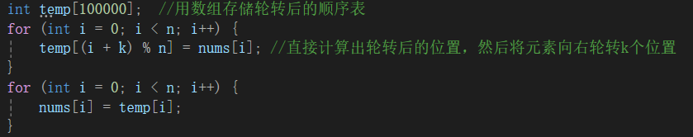
2.1.5 调试分析（遇到的问题和解决方法）
在调试过程中，我最初遇到的问题是轮转后数组顺序不正确。经过检查，发现是在处理数组轮转时，没有正确处理k值大于数组长度的情况，导致轮转次数过多。解决方法是通过取模运算 k = k % n ，确保轮转次数在合理范围内。
此外，还注意到在处理边界条件时，需要特别小心，如数组为空或只有一个元素时，直接输出原数组即可。
2.1.6 总结和体会
通过这个实验，我深入理解了顺序表的基本操作及其在数组轮转中的应用。难点在于如何高效地处理轮转操作，尤其是大 k 值的情况。这个实验让我认识到数据结构的选择对算法效率的重要性。

2.2 一元多项式的相加和相乘
2.2.1 问题描述
一元多项式是有序线性表的典型应用，用一个长度为m且每个元素有两个数据项（系数项和指数项）的线性表((p1,e1),(p2,e2),...,(pm,em))可以唯一地表示一个多项式。 本题实现多项式的相加和相乘运算。本题输入保证是按照指数项递增有序的。
2.2.2 基本要求
输入：
第1行一个整数m，表示第一个一元多项式的长度
第2行有2m个整数，p1 e1 p2 e2 ...，中间以空格分割,表示第1个多项式系数和指数
第3行一个整数n,表示第二个一元多项式的项数
第4行有2n个整数，p1 e1 p2 e2 ...，中间以空格分割,表示第2个多项式系数和指数
第5行一个整数，若为0,执行加法运算并输出结果，若为1，执行乘法运算并输出结果；若为2，输出一行加法结果和一行乘法的结果。
输出：
运算后的多项式链表，要求按指数从小到大排列
当运算结果为0 0时，不输出。
2.2.3 数据结构设计
# 图、描述均可
# 贴出数据结构定义代码（变量、结构体或类）并使用注释辅助说明
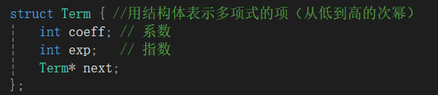2.2.4功能说明（函数、类）
# 推荐使用代码+注释的形式，清晰描述函数功能、输入内容和输出/返回内容
# 不要直接贴函数实现代码，请选择关键代码/伪代码展示并用注释辅助说明
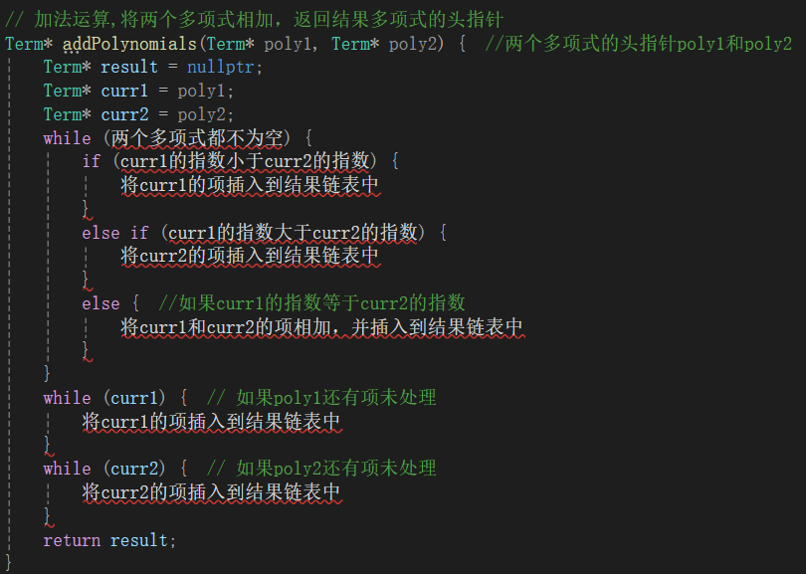
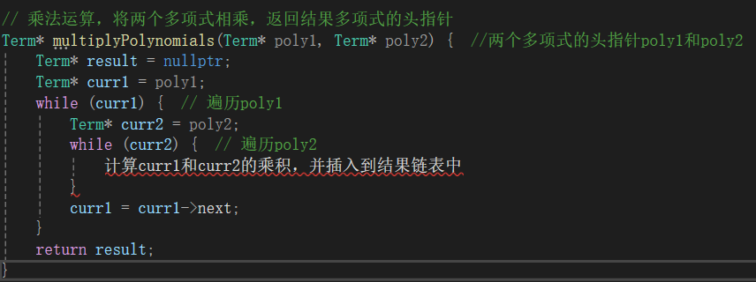

2.2.5 调试分析（遇到的问题和解决方法）
在实现多项式相加和相乘时，我遇到了多项式链表构建和遍历的问题。特别是在相乘过程中，需要正确地处理每一项与其他所有项的乘积，并合并同类项。解决方法是先分别构建两个多项式的链表，然后通过遍历和相乘操作构建结果多项式链表，并在构建过程中合并同类项。
此外，我还注意到在输入和输出过程中，需要保持指数项的有序性，这增加了实现的复杂性。2.2.6 总结和体会
通过这道题，我掌握了链表的基本操作，并学会了如何有效地处理复杂数据结构。此外，我还学会了如何在算法中保持数据的有序性，这对解决类似问题有很大帮助。同时，我也深刻体会到了调试复杂数据结构时耐心和细致的重要性。

2.3 求级数
2.3.1 问题描述
给出整数N和A的值，计算的整数值
2.3.2 基本要求
输入：
若干行，在每一行中给出整数N和A的值，（1<=N<=150，0<=A<=15）
对于20%的数据，有 1<=N<=12，0<=A<=5
对于40%的数据，有1<=N<=18，0<=A<=9
对于100%的数据，有1<=N<=150，0<=A<=15
输出：
对于每一行，在一行中输出级数的整数值
2.3.3 数据结构设计
# 图、描述均可
# 贴出数据结构定义代码（变量、结构体或类）并使用注释辅助说明
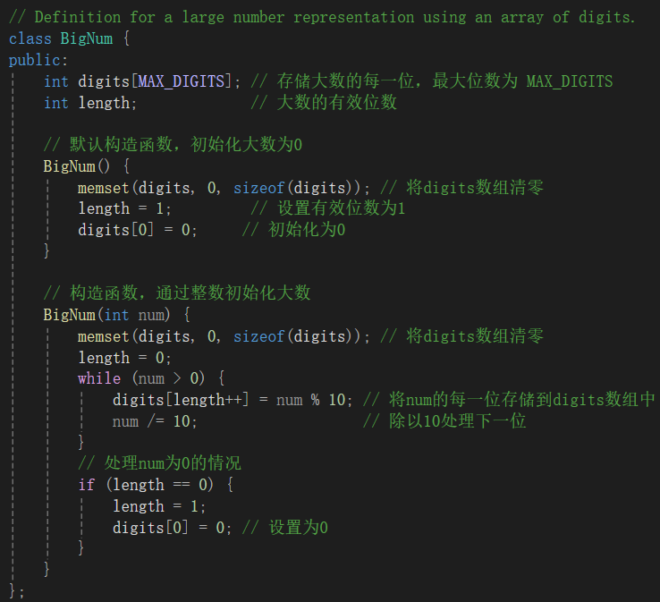
2.3.4功能说明（函数、类）
# 推荐使用代码+注释的形式，清晰描述函数功能、输入内容和输出/返回内容
# 不要直接贴函数实现代码，请选择关键代码/伪代码展示并用注释辅助说明
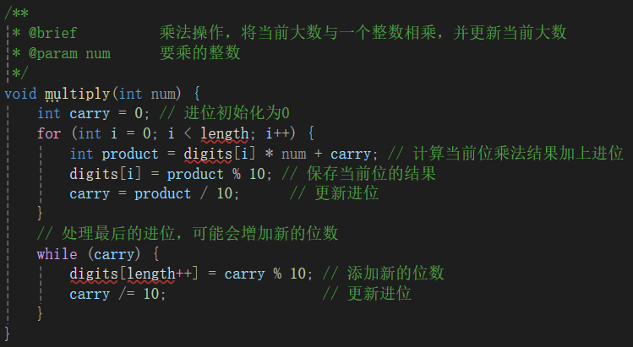
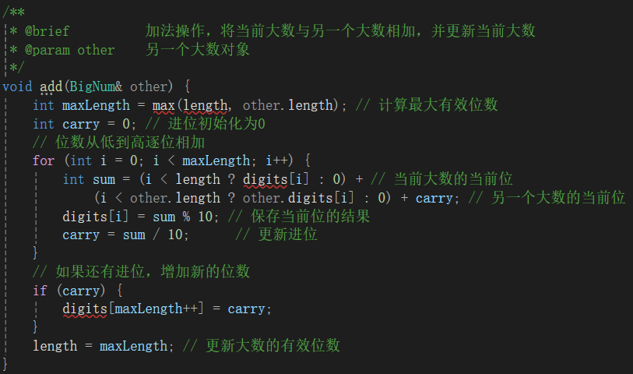
2.3.5 调试分析（遇到的问题和解决方法）
在实现求级数的过程中，我遇到了计算精度和效率的问题。特别是在处理大N值时，使用int甚至是long long型数据都无法存下巨大的结果。解决方法是采用高精度方法，用整型数组来模拟整数，并进行加法和乘法等操作。
2.3.6 总结和体会
通过这道题，我学会了如何在算法中处理大数运算和保持计算精度的方法。同时，我也学会了如何在算法中处理数据格式和输入输出的问题。
2.4 扑克牌游戏
2.4.1 问题描述
扑克牌有4种花色：黑桃（Spade）、红心（Heart）、梅花（Club）、方块（Diamond）。每种花色有13张牌，编号从小到大为：A,2,3,4,5,6,7,8,9,10,J,Q,K。
对于一个扑克牌堆，定义以下4种操作命令：
1) 添加（Append）：添加一张扑克牌到牌堆的底部。如命令“Append Club Q”表示添加一张梅花Q到牌堆的底部。
2) 抽取（Extract）：从牌堆中抽取某种花色的所有牌，按照编号从小到大进行排序，并放到牌堆的顶部。如命令“Extract Heart”表示抽取所有红心牌，排序之后放到牌堆的顶部。
3)反转（Revert）：使整个牌堆逆序。
4)弹出（Pop）：如果牌堆非空，则除去牌堆顶部的第一张牌，并打印该牌的花色和数字；如果牌堆为空，则打印NULL。
初始时牌堆为空。输入n个操作命令（1 ≤ n ≤200），执行对应指令。所有指令执行完毕后打印牌堆中所有牌花色和数字（从牌堆顶到牌堆底），如果牌堆为空，则打印NULL
注意：每种花色和编号的牌数量不限。
对于20%的数据，n<=20，有Append、Pop指令
对于40%的数据，n<=50，有Append、Pop、Revert指令
对于100%的数据，n<=200，有Append、Pop、Revert、Extract指令
2.4.2 基本要求
输入：
第一行输入一个整数n，表示命令的数量。
接下来的n行，每一行输入一个命令。
输出：
输出若干行，每次收到Pop指令后输出一行（花色和数子或NULL），最后将牌堆中的牌从牌堆顶到牌堆底逐一输出（花色和数字），若牌堆为空则输出NULL
2.4.3 数据结构设计
# 图、描述均可
# 贴出数据结构定义代码（变量、结构体或类）并使用注释辅助说明
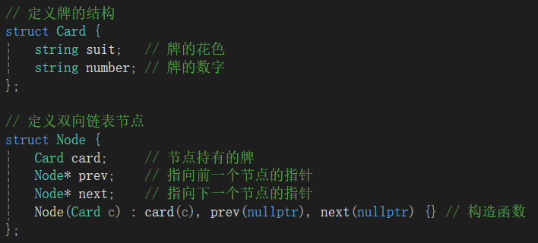

2.4.4功能说明（函数、类）
# 推荐使用代码+注释的形式，清晰描述函数功能、输入内容和输出/返回内容
# 不要直接贴函数实现代码，请选择关键代码/伪代码展示并用注释辅助说明
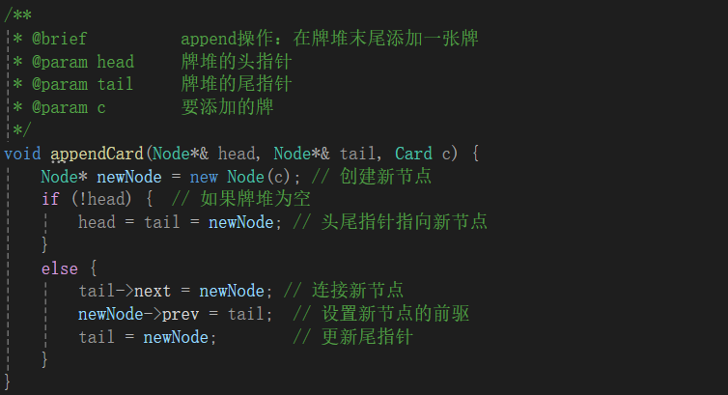
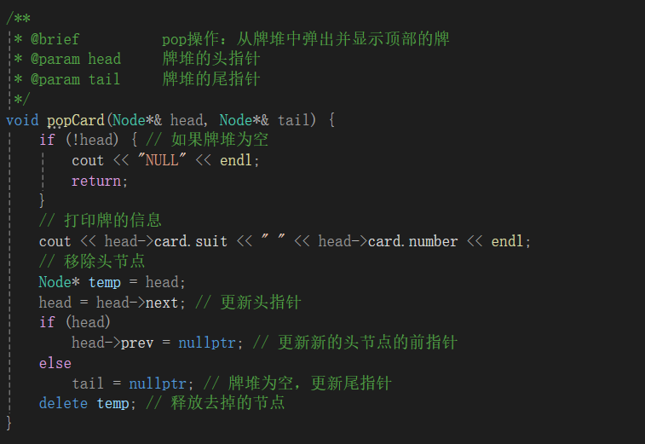
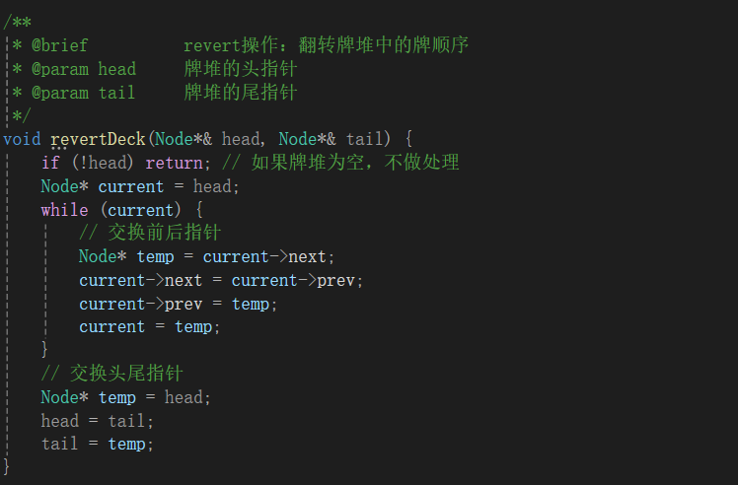
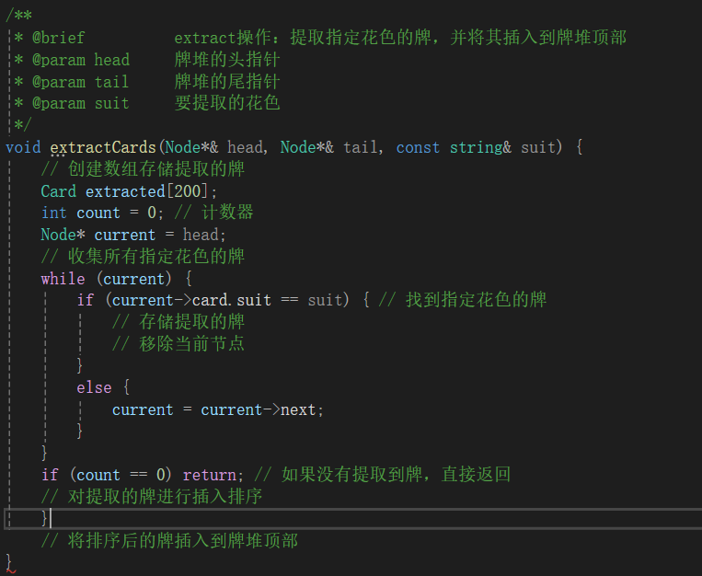

2.4.5 调试分析（遇到的问题和解决方法）
在实现扑克牌游戏的过程中，我遇到了牌堆管理和操作命令解析的问题。特别是在处理反转和抽取操作时，需要正确地更新牌堆的顺序和状态。解决方法是设计一个合理的牌堆数据结构，并编写相应的操作函数来处理各种命令。此外，我还注意到在处理弹出操作时，需要判断牌堆是否为空，以避免出现错误。
2.4.6 总结和体会
通过这道题，我学会了如何设计一个合理的数据结构来管理复杂的数据集，并学会了如何编写函数来处理各种操作命令。此外，我还深刻体会到了在算法中处理边界条件和异常情况的重要性。同时，我也学会了如何在算法中保持数据的一致性和正确性。

2.5 学生信息管理
2.5.1 问题描述
顺序表是指采用顺序存储结构的线性表，它利用内存中的一片连续存储区域存放表中的所有元素。可以根据需要对表中的所有数据进行访问，元素的插入和删除可以在表中的任何位置进行。 顺序表的基本操作，包括顺序表的创建，第i个位置插入一个新的元素、删除第i个元素、查找某元素、顺序表的销毁。
本题定义一个包含学生信息（学号，姓名）的的 顺序表，使其具有如下功能：(1) 根据指定学生个数，逐个输入学生信息；(2) 给定一个学生信息，插入到表中指定的位置；(3) 删除指定位置的学生记录；(4) 分别根据姓名和学号进行查找，返回此学生的信息；(5) 统计表中学生个数。
2.5.2 基本要求
输入输出要求：
第1行是学生总数n
接下来n行是对学生信息的描述，每行是一名学生的学号、姓名，用空格分割；(学号、姓名均用字符串表示,字符串长度<100)
接下来是若干行对顺序表的操作：(每行内容之间用空格分隔)
insert i 学号 姓名: 表示在第i个位置插入学生信息, 若i位置不合法，输出-1，否则输出0
remove j:表示删除第j个元素，若元素位置不合适，输出-1，否则输出0
check name 姓名y：查找姓名y在顺序表中是否存在，若存在，输出其位置序号及学号、姓名，若不存在，输出-1。
check no 学号x：查找学号x在顺序表中是否存在，若存在，输出其位置序号及学号、姓名，若不存在，输出-1。
end: 操作结束，输出学生总人数，退出程序。
注：全部数值 <= 10000，元素位置从1开始。 学生信息有重复数据（输入时未做检查），查找时只需返回找到的第一个。
每个操作都在上一个操作的基础上完成。
2.5.3 数据结构设计
# 图、描述均可
# 贴出数据结构定义代码（变量、结构体或类）并使用注释辅助说明
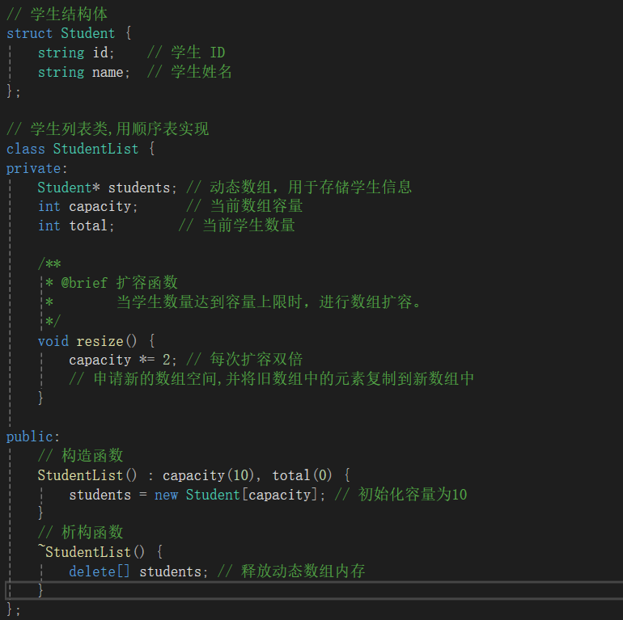

2.5.4功能说明（函数、类）
# 推荐使用代码+注释的形式，清晰描述函数功能、输入内容和输出/返回内容
# 不要直接贴函数实现代码，请选择关键代码/伪代码展示并用注释辅助说明
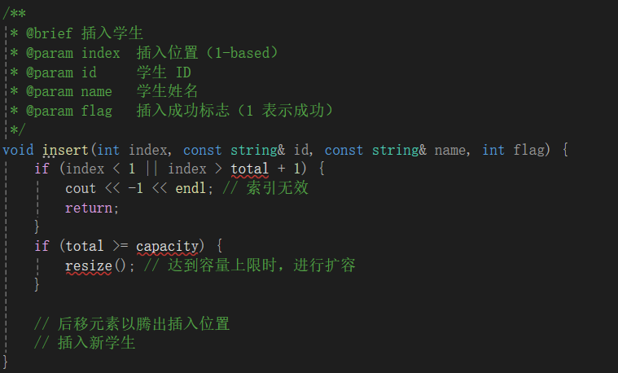
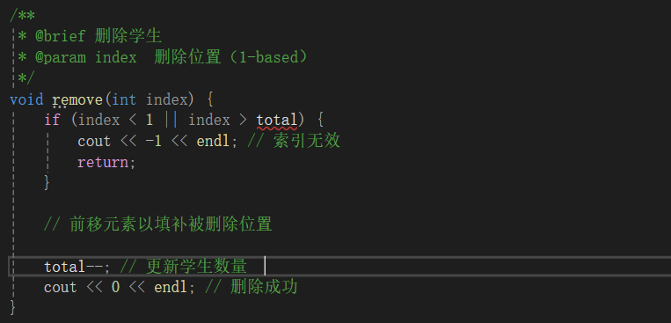
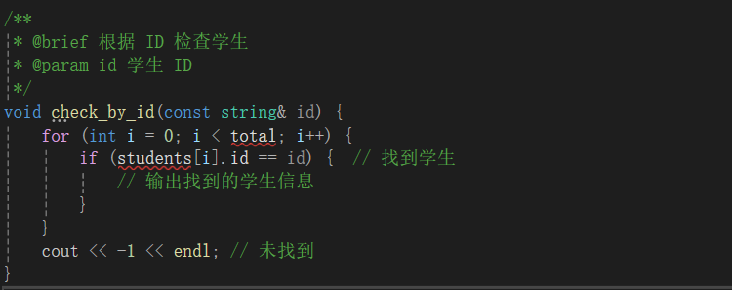
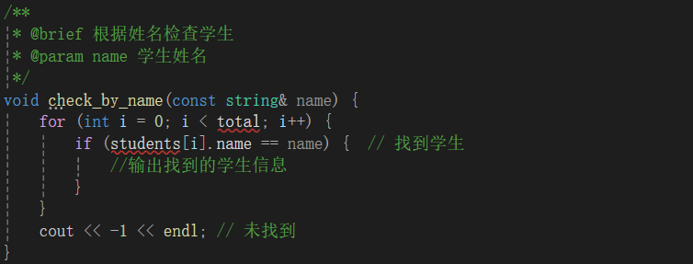

2.5.5 调试分析（遇到的问题和解决方法）
在实现学生信息管理系统的过程中，我遇到了顺序表操作和数据查找的问题。特别是在插入和删除操作时，需要正确地更新顺序表的状态和元素位置。解决方法是设计一个合理的顺序表数据结构，并编写相应的操作函数来处理各种操作。
2.5.6 总结和体会
通过这道题，我学会了如何设计一个合理的顺序表数据结构来管理复杂的数据集，并学会了如何编写函数来处理各种顺序表操作。此外，我还深刻体会到了在算法中处理数据查找和更新操作的重要性。同时，我也学会了如何在算法中保持数据的一致性和正确性，并学会了如何有效地处理边界条件和异常情况。

3. 实验总结
通过本次实验，我对线性表及其相关数据结构有了更深入的理解和实践。实验内容涵盖了多个方面，包括轮转数组、一元多项式的相加与相乘、求级数、扑克牌游戏以及学生信息管理等。这些题目不仅考察了我对数据结构的掌握程度，还锻炼了我的算法设计能力和编程技巧。
在轮转数组的实验中，我学习到了如何有效地处理数组的元素移动，尤其是在考虑到轮转次数可能大于数组长度的情况下，如何优化算法以提高效率。这让我意识到在解决问题时，考虑边界条件和算法复杂度的重要性。
一元多项式的相加和相乘实验让我体会到了如何使用线性表来表示复杂的数据结构。通过对多项式的操作，我加深了对链表和顺序表的理解，并在实现过程中学会了如何合并同类项和处理多项式的乘法，这些都是在实际应用中非常重要的技能。
在求级数的实验中，我通过实现简单的数学公式计算，进一步巩固了对循环和条件判断的掌握。这个过程让我认识到，尽管问题看似简单，但在实现时仍需仔细考虑输入范围和数据类型的限制。
扑克牌游戏的实验则让我体验到了如何设计一个动态的数据结构来处理复杂的操作命令。通过实现添加、抽取、反转和弹出等功能，我学会了如何有效地管理数据的状态，并在每次操作后保持数据的一致性。
最后，学生信息管理的实验让我认识到顺序表在实际应用中的重要性。通过实现插入、删除、查找等基本操作，我不仅加深了对顺序表的理解，还提高了我的调试能力，尤其是在处理输入输出时的细节问题。
总体而言，这些实验让我在理论与实践之间架起了一座桥梁，增强了我的编程能力和问题解决能力。我认识到，良好的数据结构设计和清晰的代码逻辑是实现高效程序的关键。在未来的学习和工作中，我将继续深化对数据结构的理解，并努力提升自己的编程水平。

